Санкт-Петербургский национальный исследовательский университет

информационных технологий, механики и оптики
УЧЕБНЫЙ ЦЕНТР ОБЩЕЙ ФИЗИКИ ФТФ

Группа P3210 К работе допущен Студент Бармичев Г.А. Работа выполнена Преподаватель Агабабаев В. А. Отчет принят

Рабочий протокол и отчет по лабораторной работе №1.02

Изучение скольжения тележки по
наклонной поверхности

1. Цель работы.
1) Экспериментальная проверка равноускоренности движения тележки по наклонной плоскости.
2) Определение величины ускорения свободного падения g.
2. Задачи.
- Измерение времени движения тележки по рельсу с фиксированным углом наклона.
- Измерение времени движения тележки по рельсу при разных углах наклона рельса к горизонту.
- Исследование движения тележки при фиксированном угле наклона рельса. Проверка равноускоренности движения тележки.
- Исследование зависимости ускорения тележки от угла наклона рельса к горизонту. Определение ускорения свободного падения.
3. Объект исследования.
Ускорение тележки при различных углах наклона.
4. Метод экспериментального исследования.
Измерение времени, за которое тележка проходит заданное расстояние по наклонной плоскости при различных углах наклона.

5. Рабочие формулы и исходные данные.
$$Y=x_{2}-x_{1}$$
$$Z=\frac{t_{2}^{2}-t_{1}^{2}}{2}$$
$$∆Y=\sqrt{(\frac{df_{1}}{dx_{1}}∙∆x_{1})^{2}+(\frac{df_{1}}{dx_{2}}∙∆x_{2})^{2}}$$
$$∆Z=\sqrt{(\frac{df_{2}}{dt_{1}}∙∆t_{1})^{2}+(\frac{df_{2}}{dt_{2}}∙∆t_{2})^{2}}$$
$ε_{Y}=\frac{∆Y}{Y}∙100\%$ $ε_{z}=\frac{∆Z}{Z}∙100\%$
$$a=\frac{\sum_{i=1}^{N}{Z_{i}{∙Y}_{i}}}{\sum_{i=1}^{N}{Z_{i}^{2}}}{ σ}_{a}=\sqrt{\frac{\sum_{i=1}^{N}{(Y_{i}-a∙Z_{i})^{2}}}{(N-1)∙\sum_{i=1}^{N}{Z_{i}^{2}}}}$$
$∆_{a}=2σ_{a}$ $ε_{a}=\frac{∆_{a}}{a}∙100\%$
$$\sin{α}=\frac{\left(h-h_{0}\right)-(h^{'}-h_{0}^{'})}{x^{'}-x}$$
$$〈a〉=\frac{2(x_{2}-x_{1})}{〈t_{2}〉^{2}-〈t_{1}〉^{2}}$$
$$∆a=〈a〉∙\sqrt{\frac{(∆x_{и2})^{2}+(∆x_{и1})^{2}}{(x_{2}-x_{1})^{2}}+4∙\frac{(〈t_{1}〉∆t_{1})^{2}+(〈t_{2}〉∆t_{2})^{2}}{(〈t_{2}〉^{2}-〈t_{1}〉^{2})^{2}}}$$
$$B≡g=\frac{\sum_{i=1}^{N}{(a_{i}∙sinα_{i})-\frac{1}{N}∙\sum_{i=1}^{N}{a_{i}∙\sum_{i=1}^{N}{sinα_{i}}}}}{\sum_{i=1}^{N}{sinα_{i}^{2}-\frac{1}{N}∙(\sum_{i=1}^{N}{sinα_{i})^{2}}}}$$
$$A=\frac{1}{N}∙(\sum_{i=1}^{N}{a_{i}-B∙\sum_{i=1}^{N}{sinα_{i})}}$$
$$σ_{g}=\sqrt{\frac{\sum_{i=1}^{N}{(a_{i}-(A+B∙\sin{α_{i}))^{2}}}}{(\sum_{i=1}^{N}{\sin{α_{i}^{2}}}-\frac{1}{N}∙(\sum_{i=1}^{N}{\sin{α_{i})^{2})∙(N-2)}}}}$$
$∆_{g}=2σ_{g}$ $ε_{g}=\frac{∆_{g}}{g}∙100\%$
$$‹t›=\frac{\sum_{i=1}^{N}{t_{i}}}{N}$$
$∆t$=$\sqrt{(\frac{df_{3}}{dt_{1}}∙∆t_{1})^{2}+(\frac{df_{3}}{dt_{2}}∙∆t_{2})^{2}+(\frac{df_{3}}{dt_{3}}∙∆t_{3})^{2}+(\frac{df_{3}}{dt_{4}}∙∆t_{4})^{2}+(\frac{df_{3}}{dt_{5}}∙∆t_{5})^{2}}$
$$α=0,90$$
$$N=5$$
$$g_{табл}=9,82 \frac{м}{с^{2}}$$

6. Измерительные приборы.

Таблица 1: Измерительные приборы
Наименование | Предел измерений | Цена деления | Класс точности | Погрешность
Линейка на рельсе | 1,3 м | 1 см/дел | - | 5,0 мм
Линейка на угольнике | 250 мм | 1 мм/дел | - | 0,5 мм
ПКЦ-3 в режиме секундомера | 100 с | 0,1 с | - | 0,1 с

7. Схема установки.
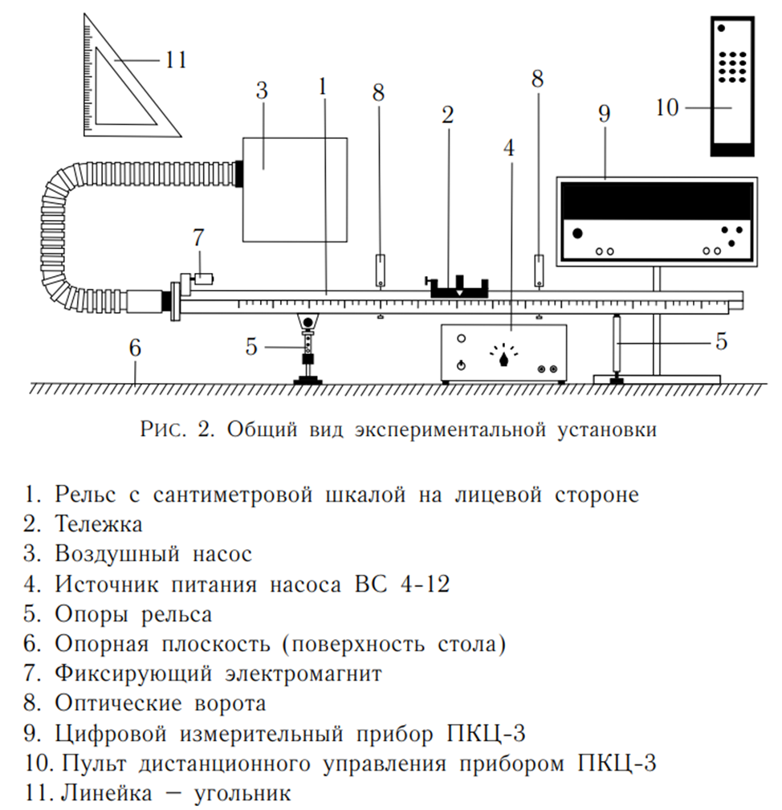

8. Результаты прямых измерений и их обработки.

Задание 1. Исследование движения тележки при фиксированном угле наклона рельса. Проверка равноускоренности движения тележки

Таблица 2
x, м | x', м | $h_{o}$, мм | ${h'}_{o}$, мм
0,22 ± 0,005 | 1,00 ± 0,005 | 202 ± 0,5 | 204 ± 0,5

Таблица 3: Результаты прямых измерений (Задание 1)
№ | Измеренные величины |  |  |  | Рассчитанные величины
 |  |  | 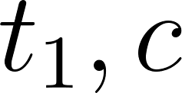 | 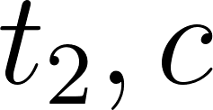 |  | 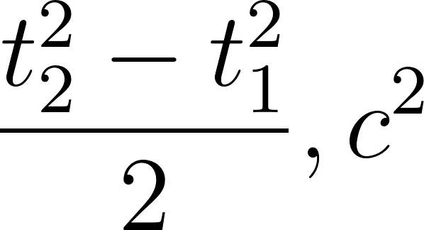
1 | 0,15 | 0,40 | 1,4 | 2,7 | 0,25 | 2,665
2 | 0,15 | 0,50 | 1,5 | 3,1 | 0,35 | 3,68
3 | 0,15 | 0, 70 | 1,4 | 3,6 | 0,55 | 5,5
4 | 0,15 | 0,90 | 1,5 | 4,2 | 0,75 | 7,695
5 | 0,15 | 1,10 | 1,5 | 4,7 | 0,95 | 9,92

Задание 2. Исследование зависимости ускорения тележки от угла наклона рельса к горизонту. Определение ускорения свободного падения
Таблица 4: Результаты прямых измерений (Задание 2)
 | 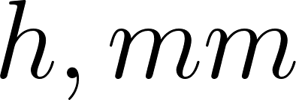 | 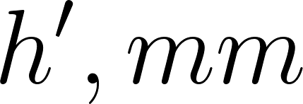 | № |  | 
1 | 212 | 205 | 1 | 1,4 | 4,7
 |  |  | 2 | 1,5 | 4,7
 |  |  | 3 | 1,5 | 4,7
 |  |  | 4 | 1,5 | 4,7
 |  |  | 5 | 1,5 | 4,7
2 | 221 | 206 | 1 | 1,0 | 3,2
 |  |  | 2 | 0,9 | 3,2
 |  |  | 3 | 0,9 | 3,1
 |  |  | 4 | 1,0 | 3,2
 |  |  | 5 | 1,0 | 3,2
3 | 230 | 206 | 1 | 0,8 | 2,6
 |  |  | 2 | 0,7 | 2,6
 |  |  | 3 | 0,8 | 2,6
 |  |  | 4 | 0,8 | 2,6
 |  |  | 5 | 0,8 | 2,6
4 | 239 | 207 | 1 | 0,7 | 2,2
 |  |  | 2 | 0,6 | 2,2
 |  |  | 3 | 0,7 | 2,2
 |  |  | 4 | 0,7 | 2,2
 |  |  | 5 | 0,7 | 2,2
5 | 247 | 207 | 1 | 0,6 | 2,0
 |  |  | 2 | 0,6 | 2,0
 |  |  | 3 | 0,6 | 2,0
 |  |  | 4 | 0,6 | 2,0
 |  |  | 5 | 0,6 | 2,0
𝑁_{ПЛ} - количество пластин
ℎ - высота на координате 𝑥 = 0,22 м
ℎ ′ - высота на координате 𝑥 ′ = 1,00 м

9. Расчет результатов косвенных измерений.
Задание 1
$$a=\frac{\sum_{i=1}^{N}{Z_{i}{∙Y}_{i}}}{\sum_{i=1}^{N}{Z_{i}^{2}}}≅ 0,09675\frac{м}{с^{2}}$$
$$σ_{a}=\sqrt{\frac{\sum_{i=1}^{N}{(Y_{i}-a∙Z_{i})^{2}}}{(N-1)∙\sum_{i=1}^{N}{Z_{i}^{2}}}}≅0,000807\frac{м}{с^{2}}$$
Задание 2
Таблица 5: Результаты расчетов (Задание 2)
$$N_{ПЛ}$$ | $$\sin{α}$$ | $$〈t_{1}〉±∆t_{1}, c$$ | $$〈t_{2}〉±∆t_{2}, c$$ | $$〈a〉± ∆a,\frac{м}{с^{2}}$$
1 | 0,011538462 | 1,480  $±$ 0,055 | 4,700  $±$ 0,050 | 0,095  $±$ 0,002
2 | 0,021794872 | 0,960  $±$ 0,058 | 3,180  $±$ 0,055 | 0,207  $±$ 0,008
3 | 0,033333333 | 0,780  $±$ 0,055 | 2,600  $±$ 0,050 | 0,309  $±$ 0,014
4 | 0,043589744 | 0,680  $±$ 0,055 | 2,200  $±$ 0,050 | 0,434  $±$ 0,023
5 | 0,053846154 | 0,600  $±$ 0,050 | 2,000  $±$ 0,050 | 0,522  $±$ 0,030
$N_{ПЛ}$ – количество пластин
$$〈t_{1,2}〉=\frac{1}{N}\sum_{i=1}^{N}{t_{1i,2i}}$$

$$B≡g=\frac{\sum_{i=1}^{N}{(a_{i}∙sinα_{i})-\frac{1}{N}∙\sum_{i=1}^{N}{a_{i}∙\sum_{i=1}^{N}{sinα_{i}}}}}{\sum_{i=1}^{N}{sinα_{i}^{2}-\frac{1}{N}∙(\sum_{i=1}^{N}{sinα_{i})^{2}}}}=10,14837\frac{м}{с^{2}}$$

$A=\frac{1}{N}∙(\sum_{i=1}^{N}{a_{i}-B∙\sum_{i=1}^{N}{sinα_{i})=}}$-0,01966
$$σ_{g}=\sqrt{\frac{\sum_{i=1}^{N}{(a_{i}-(A+B∙\sin{α_{i}))^{2}}}}{(\sum_{i=1}^{N}{\sin{α_{i}^{2}}}-\frac{1}{N}∙(\sum_{i=1}^{N}{\sin{α_{i})^{2})∙(N-2)}}}}= 0,73037\frac{м}{с^{2}}$$

10. Расчет погрешностей измерений

$∆a = 2σ = 0,001614$, $εa = ∆a / a · 100\% = 1,67 \%$

Табличное значение $g$ $= 9,8195$
$\left|g-g_{табл}\right|=0,33299302 \frac{м}{с^{2}}$, $ε_{g_{табл}}=\frac{\left|g-g_{табл}\right|}{g_{табл}}∙100\%=3,39 \%$

11. Графики.

График 1. Зависимость Y от Z

График 2. Зависимость а от $sinα$

12. Окончательные результаты.
Доверительный интервал для значения ускорения при одной пластине:
$a= 0,0967 ±0,0016\frac{м}{с^{2}}$, $ε_{a}= 1,67 \%$
Доверительный интервал для значения ускорения свободного падения:
$g=10,14 ±0,33 \frac{м}{с^{2}}$, $ε_{g}=3,39 \%$

13. Выводы и анализ результатов работы.

В ходе выполнения лабораторной работы были экспериментально собранны данным (с одной пластиной) и была построена аппроксимирующая прямая. Угловой коэффициент был получен по методу наименьших квадратов и с погрешностью составляет $a= 0,0967 ±0,0016\frac{м}{с^{2}}$.
При построении зависимости с таким угловым коэффициентом отмечалось сходство экспериментально и аналитически построенных графиков соответственно, таким образом гипотеза о равноускоренности движения тележки подтверждается в рамках эксперимента. Относительная погрешность полученного значения составляет 3,39114%, что является показателем в пределах нормы.
Экспериментально полученные данные позволили рассчитать значения ускорения свободного падения $g=10,14 ±0,33 \frac{м}{с^{2}}$.

